**ربات صنعتی @WORK**

**مقدمه**

امروزه کاربرد ربات‌ها در صنعت به طور چشم گیری قابل مشاهده است. ربات‌های صنعتی با هدف سهولت کار انسان در سطوح مختلف ساخته و عرضه می‌شوند. معروف ترین کمپانی های تولید کننده این ربات ها، KUKA (آلمان)، ABB (سویس) و Comau (ایتالیا) هستند. تیم رباتیک دانشگاه امام خمینی (ره) با هدف طراحی و ساخت ربات صنعتی تماما هوشمند ATWORK با استفاده از تکنولوژی روز دنیا نظیر هوش مصنوعی و یادگیری ماشین فعالیت خود را با همایت مرکز رشد دانشگاه، آغاز کرد. در ادامه این گزارش، اهداف، نیازمندی‌ها و برنامه‌ پیش‌بینی شده جهت ساخت این پروژه توضیح داده شده است. از ویژگی‌های پروژه ربات @Work عدم وجود رقیب در بازار کار است و می‌تواند به عنوان اولین نمونه داخلی ساخته شود. به همین دلیل جذب شرکت‌های دانش بنیان جهت سرمایه گذاری با وجود صرفه اقتصادی امکان پذیر است.

**تعریف پروژه**

این ربات با استفاده از هوش مصنوعی و بدون دخالت انسان می‌تواند در یک محیط کارگاهی قطعات و اجسام را با استفاده از یک بازوی مکانیکی جابجا نماید. کاربرد این ربات در خطوط تولید کارخانه‌ها و محیط‌های مشابه است. برتری این پروژه نسبت به نمونه‌های ساخته شده تا کنون این است که می‌تواند با استفاده از سیستم حرکتی چند جهته (omni-directional) و سیستم مسیر یابی خودکار (Auto-Navigation)، حرکت کنند و فضای کاری بیشتری را تحت پوشش قرار دهند. در حالی که نمونه‌های ساخته شده تنها یک بازوی رباتی ثابت بوده و قادر به حرکت روی زمین نیستند. دیگر برتری این طرح، هوش مصنوعی و تصمیم گیری خودکار توسط ربات است. به این معنی که تنها کافیست به آن دستور داد قطعه شماره n به میز شماره m منتقل شود و تشخیص قطعه و یافتن آن بر عهده خود ربات است. نزدیک ترین نمونه ساخته شده به این طرح توسط شرکت خارجی KUKA به نام You-Bot است که در تصویر زیر قابل مشاهده است.

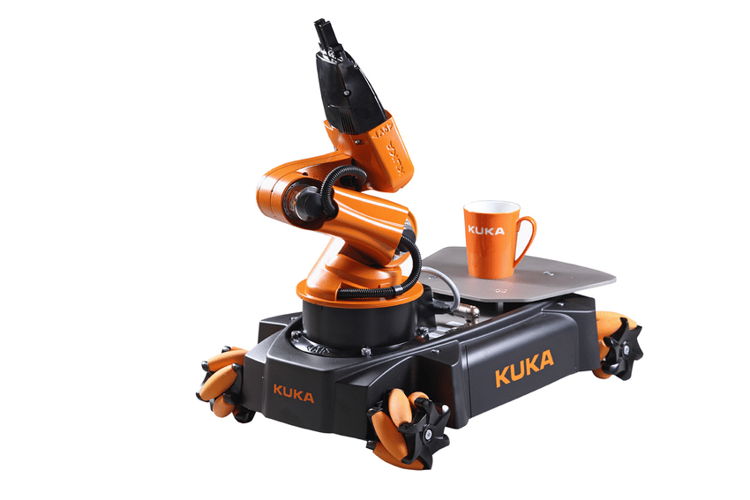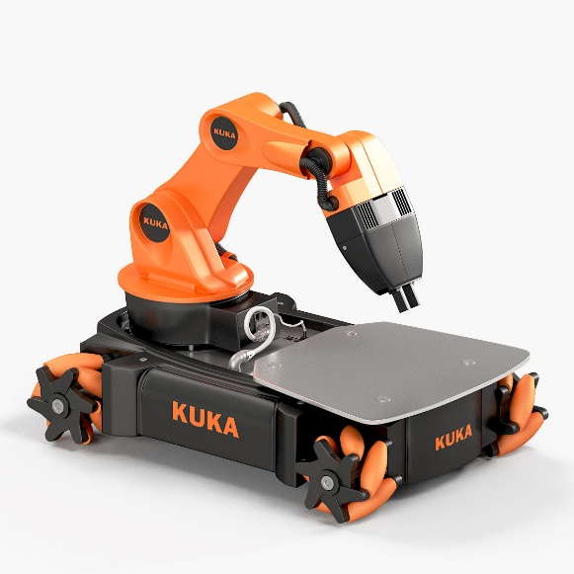

**طراحی های انجام شده**

مکانیک ربات ابتدا در نرم افزار طراحی و شبیه سازی شد.

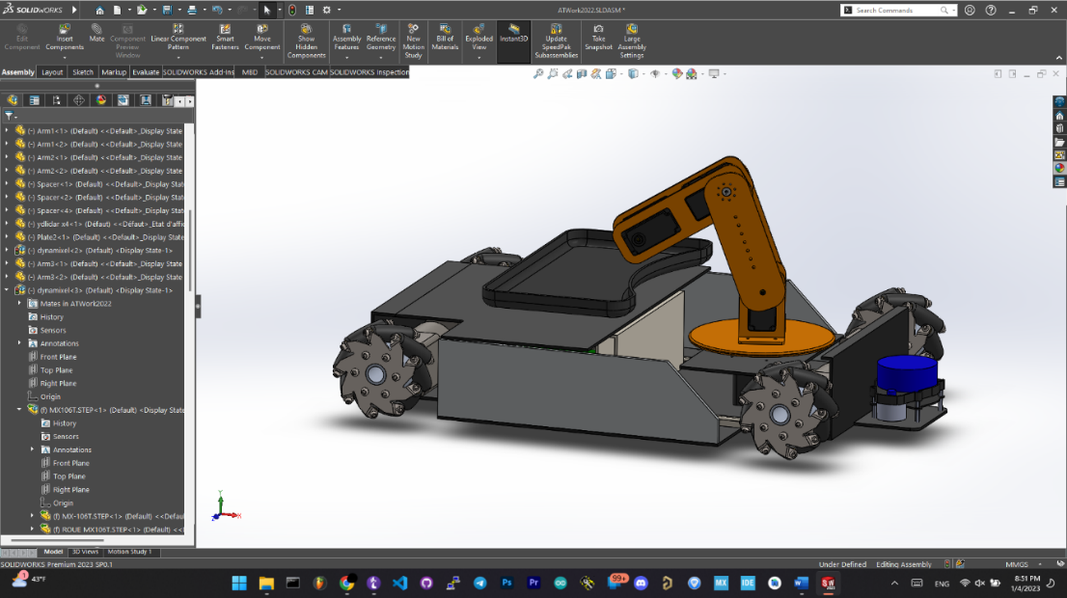 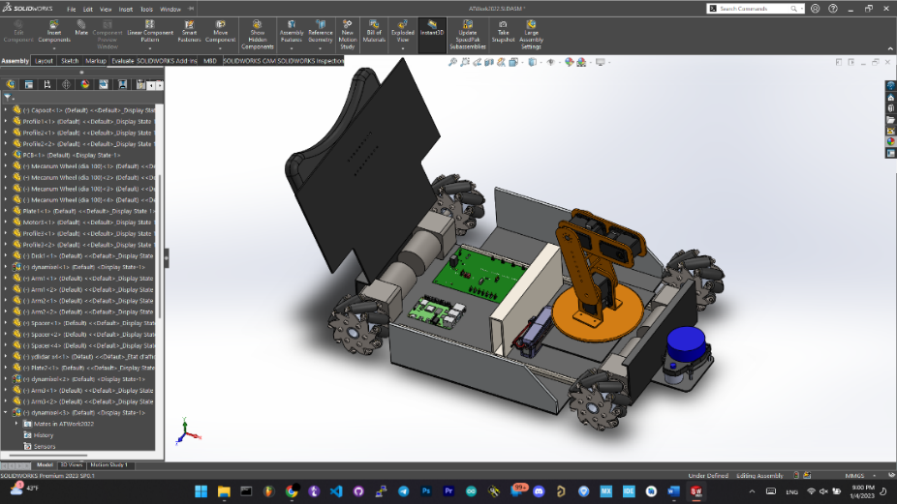

سخت افزار ربات نیز با استفاده از نرم افزار Altium Designer طراحی و سپس ساخته شد.

